Санкт-Петербургский политехнический университет Петра Великого

Институт компьютерных наук и технологий

Кафедра «Компьютерные системы и программные технологии»

**КУРСОВАЯ РАБОТА**

**Android-приложение для клиентов сети баров**

по дисциплине «Базы данных»

Выполнил

студент гр. 3530901/70203 И.Д. Иванов

*(подпись) (инициалы, фамилия)*

Руководитель А.В. Мяснов  
 *(подпись) (инициалы, фамилия)*

«___» __________ 2020 г.

Санкт-Петербург

2020

Санкт-Петербургский государственный политехнический университет

**ЗАДАНИЕ**

**НА ВЫПолнение курсовой РАБОТЫ**

студенту группы 3530901/70203 Иванову Илье Дмитриевичу

*(номер группы) (фамилия, имя, отчество)*

***1. Срок сдачи законченной работы*** 13.06.2020

***2. Исходные данные к работе***: Задание для курсовой работы

***3. Содержание пояснительной записки*** (перечень подлежащих разработке вопросов): техническое задание, реализация, вывод.

***Дата получения задания***: «10» мая 2020 г.

Руководитель _____________ А.В. Мяснов

*(подпись) (инициалы, фамилия)*

Задание принял к исполнению _____________ И.Д. Иванов

*(подпись студента) (инициалы, фамилия)*

____________

*(дата)*

Содержание

1. Техническое задание 4

1.1. Постановка задачи 4

1.2. Возможности приложения 4

1.3. План разработки 4

2. Ход работы 5

2.1. Структура базы данных 5

2.2. Веб-сервис 6

2.3. Android-приложение 10

3. Выводы 20

# Техническое задание

## Постановка задачи

Разработать мобильное приложение для операционной системы Android, позволяющее клиентам сети баров просматривать меню баров, узнавать о текущих акциях, а также просматривать и редактировать информацию о себе в личном кабинете. В качестве хранилища данных использовать базу данных, созданную в течение семестра на лабораторных работах.

## Возможности приложения

* Вход для зарегистрированных клиентов;
* Регистрация новых клиентов;
* Возможность смены пользователя после входа в систему;
* Просмотр меню баров;
* Просмотр текущих акций;
* Возможность изменения хранимых личных данных;
* Возможность удаления своего аккаунта из базы.

## План разработки

* Принятие решения о необходимом функционале приложения;
* Выбор архитектуры;
* Разработка сервиса для взаимодействия с базой данных;
* Разработка мобильного приложения и реализация необходимой функциональности;
* Тестирование приложения;
* Выводы о проделанной работе и полученном результате.

# Ход работы

## Структура базы данных

В качестве базы данных была взята база, разработанная в ходе лабораторных работ – “bar_db”. Схема базы данных представлена на Рис.2.1.1.

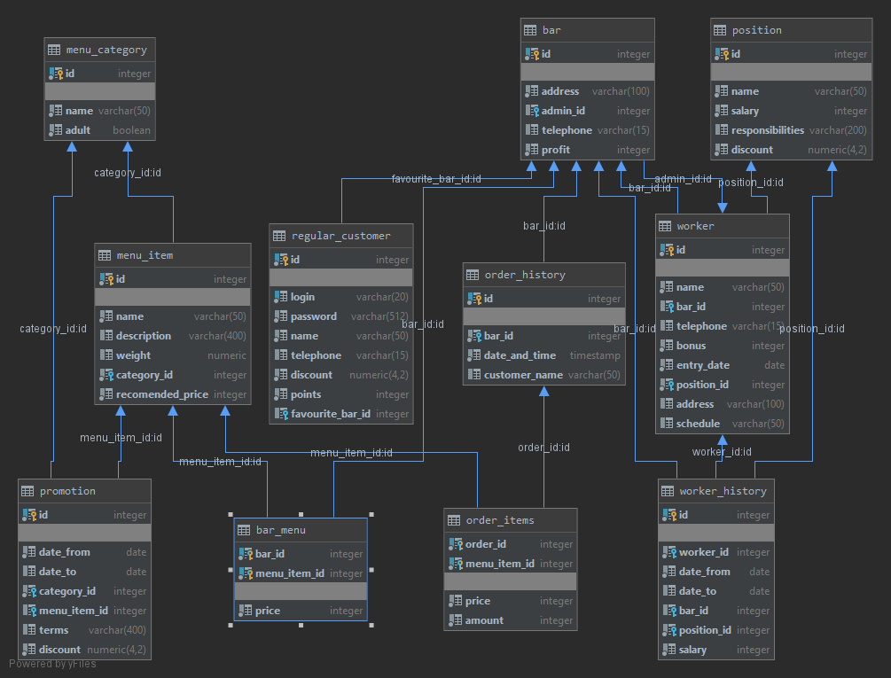

*Рис.2.1.1. Схема используемой базы данных*

В таблицу regular_customer были добавлены поля для хранения логина и захешированного пароля (применяется пятикратное хеширование алгоритмом SHA-512). Эта таблица также хранит и все остальные личные данные клиентов. Пример данных, хранимых в таблице regular_customer:

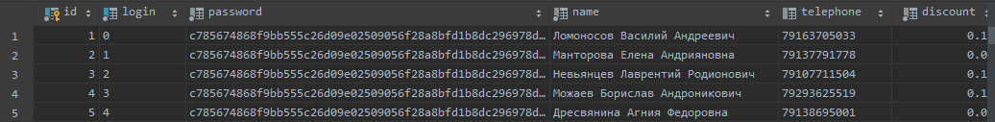

*Рис.2.1.2. Пример данных, хранимых в regular_customer*

## Веб-сервис

Для взаимодействия с базой данных был разработан веб-сервис. Приложение не подключается напрямую к базе данных, а взаимодействует с ней через API сервиса.

При разработке сервиса использовался framework Express для окружения node.js.

Входной точкой для сервиса является файл index.js. В нем, кроме прочего, определяется используемый порт. В данном случае, 3222:

Листинг 2.2.1.

|  |
| --- |
| const port = 3222 |

В файле queries.js хранится конфигурация подключения к базе данных:

Листинг 2.2.2.

|  |
| --- |
| const Pool = require('pg').Pool  const pool = new Pool({  user: 'bar_user',  host: '192.168.0.101',  database: 'bar_db',  password: 'barbar',  port: 5432,  }) |

Для различных типов запросов (Select, Insert, Update, Delete) были созданы различные endpoint-ы:

Листинг 2.2.3.

|  |
| --- |
| app.post('/get', [  body('table').trim().escape(),  body('colons').trim().escape()  ],db.db_get)  app.post('/insert', [  body('table').trim().escape(),  body('fields').trim().escape()  ], db.db_insert)  app.post('/delete', [  body('table').trim().escape(),  body('field').trim().escape()  ], db.db_delete)  app.post('/update', [  body('table').trim().escape()  ], db.db_update)  app.listen(port, () => {  console.log(`App running on port ${port}.`)  }) |

Параметры для всех запросов передаются через тело POST-запросов. Передаваемые параметры обрабатываются с помощью trim() и escape() для борьбы с SQL-инъекциями.

В файле queries.js находятся функции, обрабатывающие запросы к различным endpoint-ам:

Листинг 2.2.4.

|  |
| --- |
| const db_get = (request, response) => {  const table = request.body.table  var colons = request.body.colons  var where = request.body.where  var parse_where=""  if (typeof colons == 'undefined' )  {  parse_cols="*"  }  else{  colons=colons.substring(1, colons.length - 1)  colons=colons.split(",")  var parse_cols = ""  colons.forEach(elem => {  parse_cols+=elem  parse_cols+=","  });  parse_cols=parse_cols.substring(0, parse_cols.length - 1);  }  if (typeof where != 'undefined' )  {  where=where.substring(1, where.length - 1)  where=where.split(",")  if(where.length % 3 == 0){  for (i=0;i<where.length;i=i+3){  if(i!=0){  parse_where=parse_where+ " AND "  }  parse_where=parse_where + where[i] + where[i+2] + where[i+1]  }    }  }  if ( parse_where != ""){  pool.query(`SELECT ${parse_cols} FROM ${table} WHERE ${parse_where} ORDER BY id ASC`,(error, results) => {  if (error) {  response.status(400).json([{'details':'Bad request'}])  }  else{  response.status(200).json(results.rows)  }  })  }  else{  pool.query(`SELECT ${parse_cols} FROM ${table} ORDER BY id ASC`,(error, results) => {  if (error) {  response.status(400).json([{'details':'Bad request'}])  }  else{  response.status(200).json(results.rows)  }  })  }  }  const db_insert = (request, response) => {  const table = request.body.table  var fields = request.body.fields  var values = request.body.values  var parse_fields="("  var parse_values="("  fields=fields.substring(1, fields.length - 1)  parse_fields=parse_fields+fields+")"  values=values.substring(1, values.length - 1)  parse_values=parse_values+values+")"  pool.query(`INSERT INTO ${table} ${parse_fields} VALUES ${parse_values}`,(error, results) => {  if (error) {  response.status(400).json([{'details':'Bad request'}])  }else{  response.status(200).json(results.rows)  }    })  }  const db_update = (request, response) => {  const table = request.body.table  const field = request.body.field  const value = request.body.value  var where = request.body.where  var parse_where=""  if (typeof where != 'undefined' )  {  where=where.substring(1, where.length - 1)  where=where.split(",")  if(where.length % 3 == 0){  for (i=0;i<where.length;i=i+3){  if(i!=0){  parse_where=parse_where+ " AND "  }  parse_where=parse_where + where[i] + where[i+2] + where[i+1]  }    }  }  if ( parse_where != ""){  pool.query(`UPDATE ${table} SET ${field}=${value} WHERE ${parse_where}`,(error, results) => {  if (error) {  response.status(400).json([{'details':'Bad request'}])  }  else{  response.status(200).json(results.rows)  }  })  }  }  const db_delete = (request, response) => {  const table = request.body.table  var where = request.body.where  var parse_where=""  if (typeof where != 'undefined' )  {  where=where.substring(1, where.length - 1)  where=where.split(",")  if(where.length % 3 == 0){  for (i=0;i<where.length;i=i+3){  if(i!=0){  parse_where=parse_where+ " AND "  }  parse_where=parse_where + where[i] + where[i+2] + where[i+1]  }    }  }  if ( parse_where != ""){  pool.query(`DELETE FROM ${table} WHERE ${parse_where}`,(error, results) => {  if (error) {  response.status(400).json([{'details':'Bad request'}])  }  else{  response.status(200).json(results.rows)  }  })  }  } |

При успешном выполнении запроса, возвращается ответ в формате JSON, содержащий ответ базы данных, с кодом 200. При возникновении ошибки при запросе к БД возвращается ответ с кодом 400 и телом ответа “[{'details':'Bad request'}]”.

Для того, чтобы иметь возможность получить из index.js доступ к функциям, реализованным в queries.js, функции были экспортированы, используя метод module.exports:

Листинг 2.2.5.

|  |
| --- |
| module.exports = {  db_get,  db_insert,  db_delete,  db_update,  } |

Таким образом, база данных и веб-сервис были полностью реализованы. Их совокупная функциональность была протестирована.

Описанный сервис на GitLab: <http://gitlab.icc.spbstu.ru/BigAwesomeTurtle/bar-db/tree/master/node_api_postgres>

## Android-приложение

Android-приложение, как и планировалось, не контактирует напрямую с базой данных, а взаимодействует с ней через API веб-сервиса. Используются POST запросы с внесением в тела запросов необходимых параметров.

Был реализован класс ServerImpl.kt, содержащий методы для взаимодействия с веб-сервисом. Функциям db_get, db_insert, db_remove и db_update передаются необходимые параметры в виде кортежа, содержащего данные в специальном формате. (Например, для указания таблицы, с которой требуется что-то сделать, необходимо передать "table":"имя_таблицы"). Каждый метод отправляет запросы на соответствующий endpoint, возвращает ответ сервиса в случае успеха и выводит сообщение об ошибке при неудачном обращении к сервису.

Листинг 2.3.1.

|  |
| --- |
| private fun db_request(  curr_url: String,  params: Map<String, Any>,  currCallback: (resp: String) -> Unit  ) {  url = curr_url  json = JSONObject()  callback = currCallback  for (elem in params) {  json.put(elem.key, elem.value)  }  backgroundThread = Thread(getInfoRunnable)  backgroundThread.start()  }  fun db_get(params: Map<String, Any>, currCallback: (resp: String) -> Unit) {  db_request("HTTP://192.168.0.101:3222/get", params, currCallback)  }  fun db_insert(params: Map<String, Any>, currCallback: (resp: String) -> Unit) {  db_request("HTTP://192.168.0.101:3222/insert", params, currCallback)  }  fun db_remove(params: Map<String, Any>, currCallback: (resp: String) -> Unit) {  db_request("HTTP://192.168.0.101:3222/delete", params, currCallback)  }  fun db_update(params: Map<String, Any>, currCallback: (resp: String) -> Unit) {  db_request("HTTP://192.168.0.101:3222/update", params, currCallback)  } |

При открытии приложения пользователь видит следующий экран:

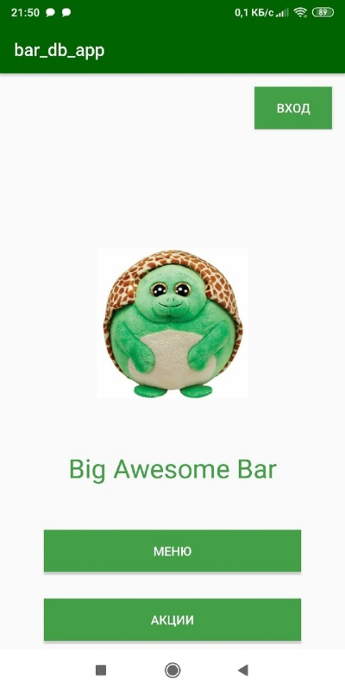

*Рис.2.3.1. Главное меню приложения*

При нажатии на кнопку “Меню”, список категорий запрашивается из базы данных и выводится на экран:

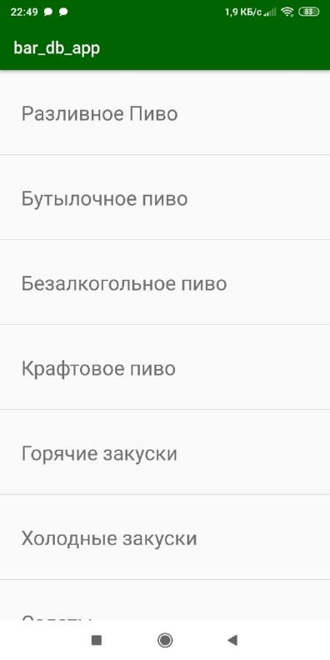

*Рис.2.3.2. Выбор категории*

При выборе какой-либо категории, запрашивается и выводится информация о позициях этой категории:

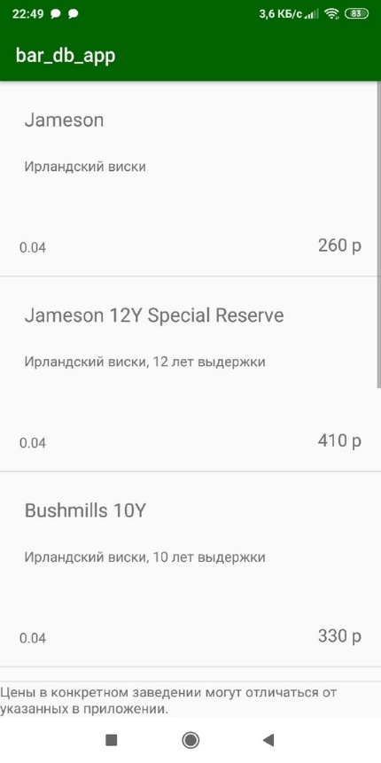

*Рис.2.3.3. Позиции выбранной категории*

При нажатии на кнопку “Акции”, выводится информация об актуальных акциях:

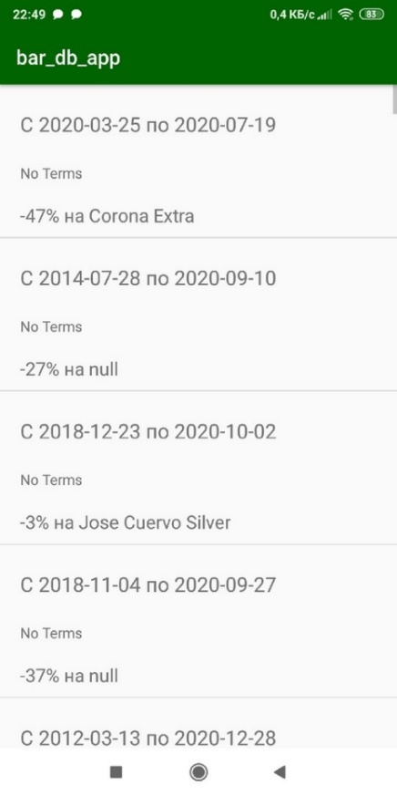

*Рис.2.3.4. Актуальные акции*

При нажатии на кнопку “Вход”, показывается диалоговое окно авторизации, где пользователь может ввести логин и пароль и, при успешной проверке, зайти в личный кабинет:

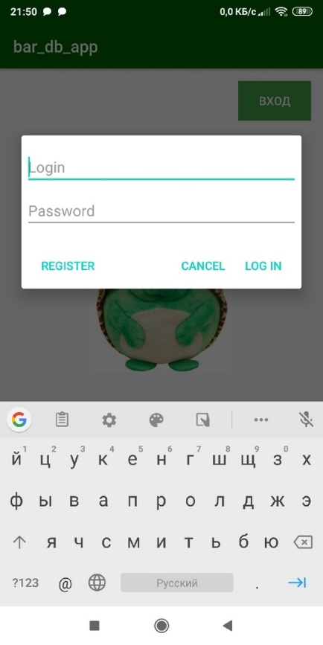

*Рис.2.3.5. Диалоговое окно авторизации*

В случае, если введён неправильный пароль, приложение сообщит об этом:

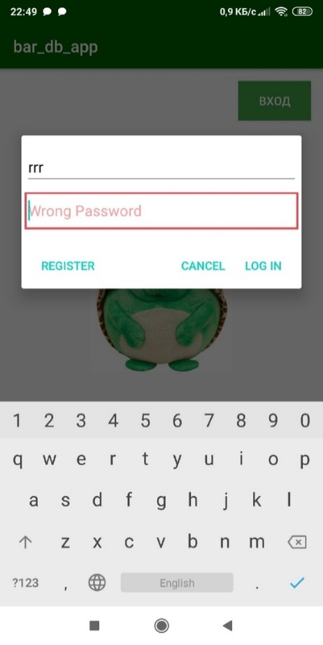

*Рис.2.3.6. Ввод неверного пароля*

При нажатии на кнопку “Register”, произойдёт переход к экрану регистрации:

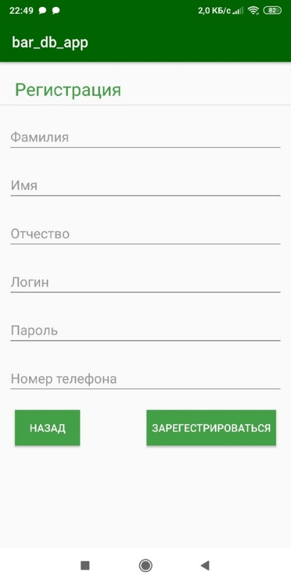

*Рис.2.3.7. Экран регистрации*

Если пользователь при регистрации заполнил не все поля, приложение напомнит ему об этом:

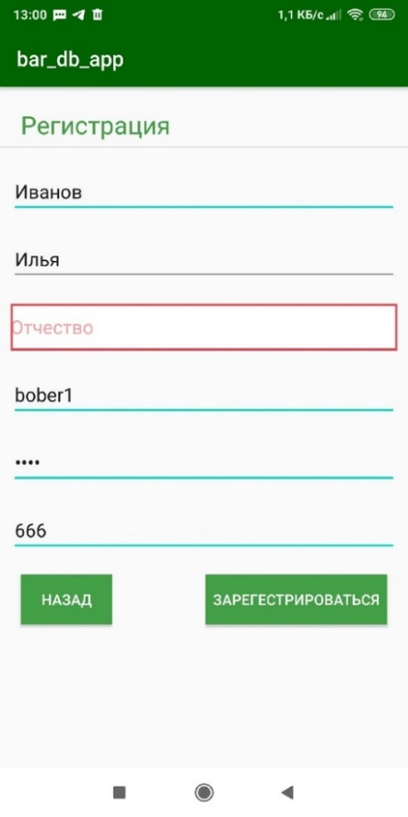

*Рис.2.3.8. Заполнение не всех полей при регистрации*

После успешной регистрации появится сообщение: «Регистрация прошла успешно» и пользователь будет перенаправлен на главную страницу:

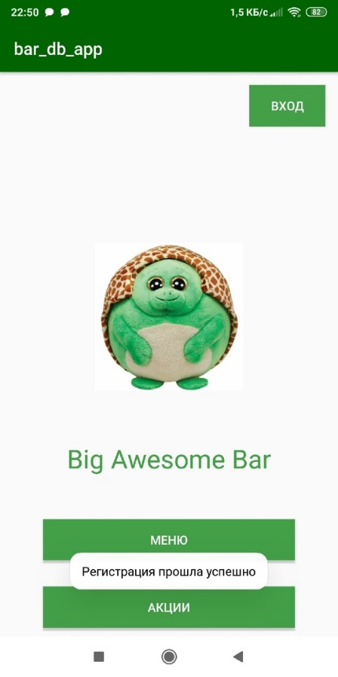

*Рис.2.3.9. Сообщение об успешной регистрации*

После входа в систему, пользователь может посмотреть свои данные в личном кабинете:

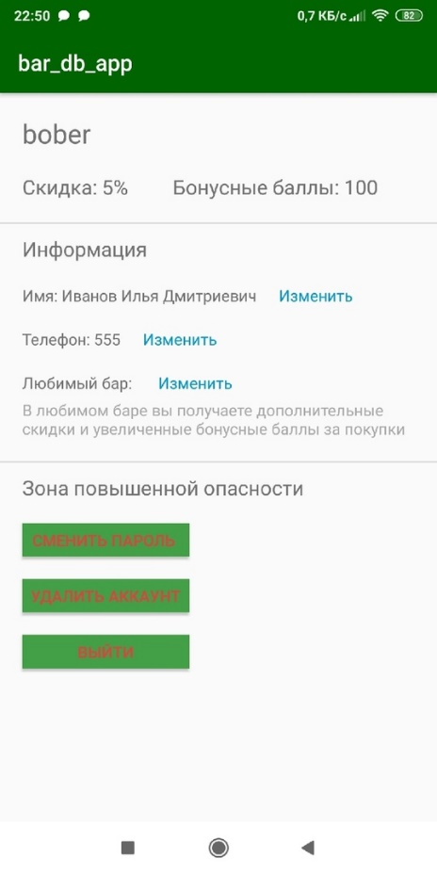

*Рис.2.3.10. Личный кабинет*

При желании, пользователь может изменить их. Например, поменять номер телефона:

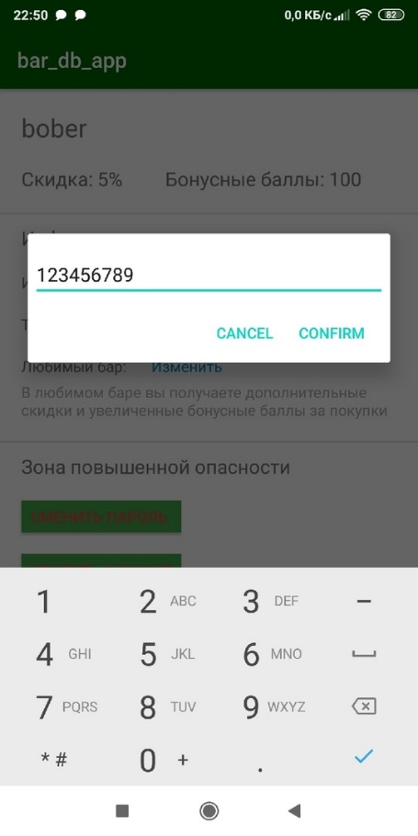

*Рис.2.3.11. Изменение номера телефона*

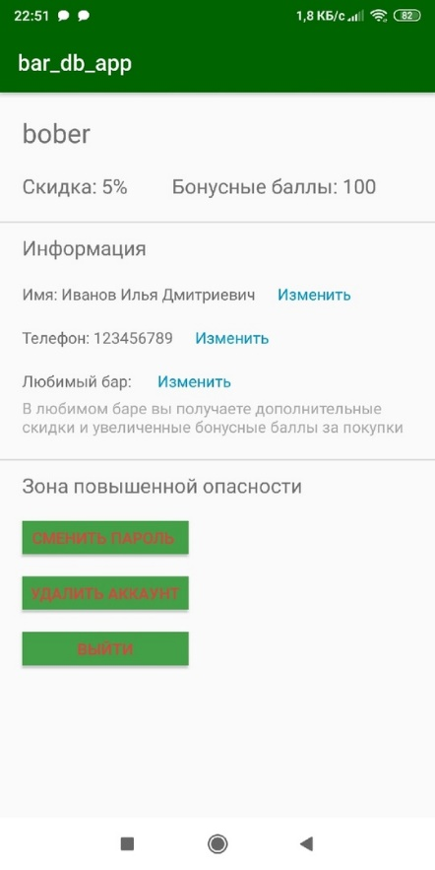

*Рис.2.3.12. Изменение номера телефона*

Или выбрать любимый бар:

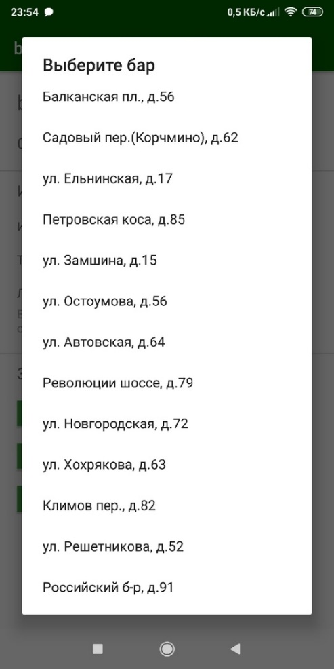

*Рис.2.3.13. Выбор любимого бара*

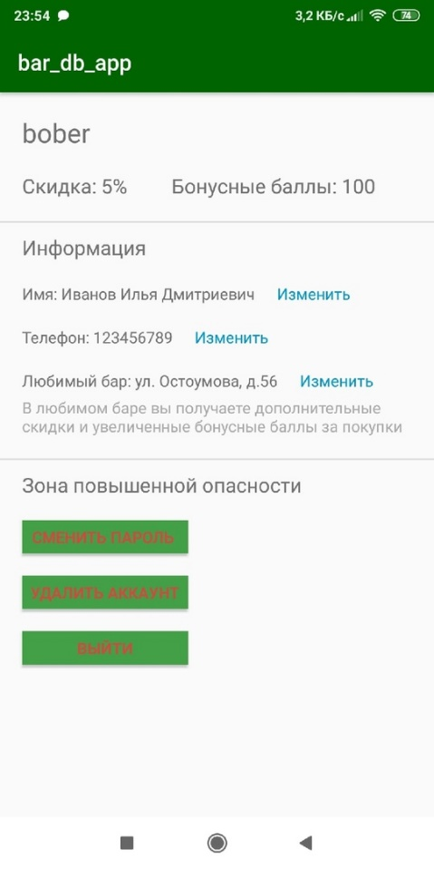

*Рис.2.3.14. Выбор любимого бара*

Изменить пароль для входа в систему:

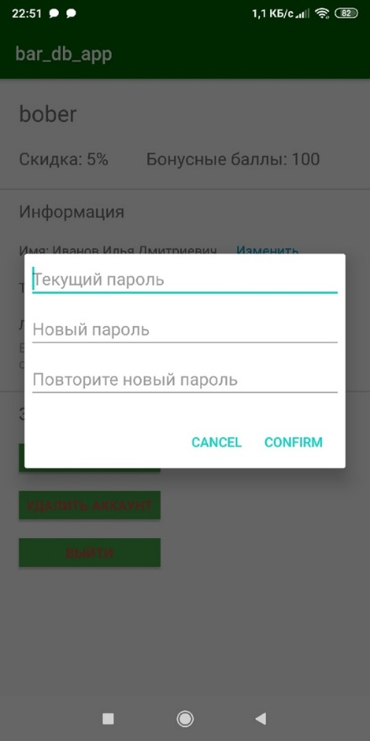

*Рис.2.3.15. Изменение пароля*

А также удалить аккаунт:

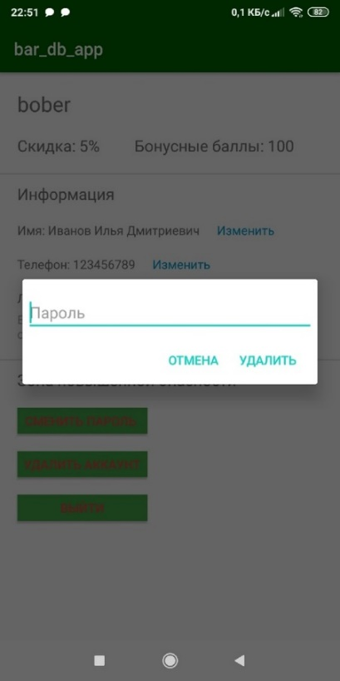

*Рис.2.3.16. Удаление аккаунта*

Кроме того, находясь в личном кабинете, можно выйти из системы, нажав на кнопку «Выйти», что делает возможным смену пользователя.

При любых ошибках при обращении к сервису пользователь будет видеть всплывающее сообщение “Что-то пошло не так при обращении к серверу”:

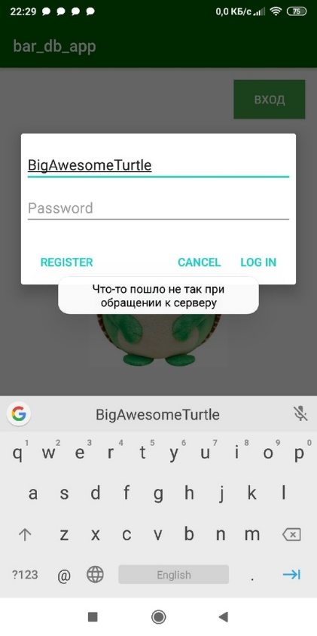

*Рис.2.3.17. Ошибка при обращении к сервису*

Код приложения на GitLab: <http://gitlab.icc.spbstu.ru/BigAwesomeTurtle/bar-db/tree/master/bar_db_app>

# Выводы

В ходе выполнения данной курсовой работы были получены навыки по созданию веб-сервиса для взаимодействия с базой данных, по написанию API для него, а также по использованию созданного сервиса в Android-приложении. Данные навыки будут в дальнейшем полезны как в мобильной разработке, так и при работе с приложениями для других платформ.